**День, когда началась война**

Жизнь советских людей в предвоенные годы, а особенно накануне 22 июня 1941 года, была напряженной и противоречивой. Мирная жизнь резко оборвалась, и страна встретила агрессию в обстановке смеси ужаса, бессилия и героического подъема.

**Жизнь до войны**

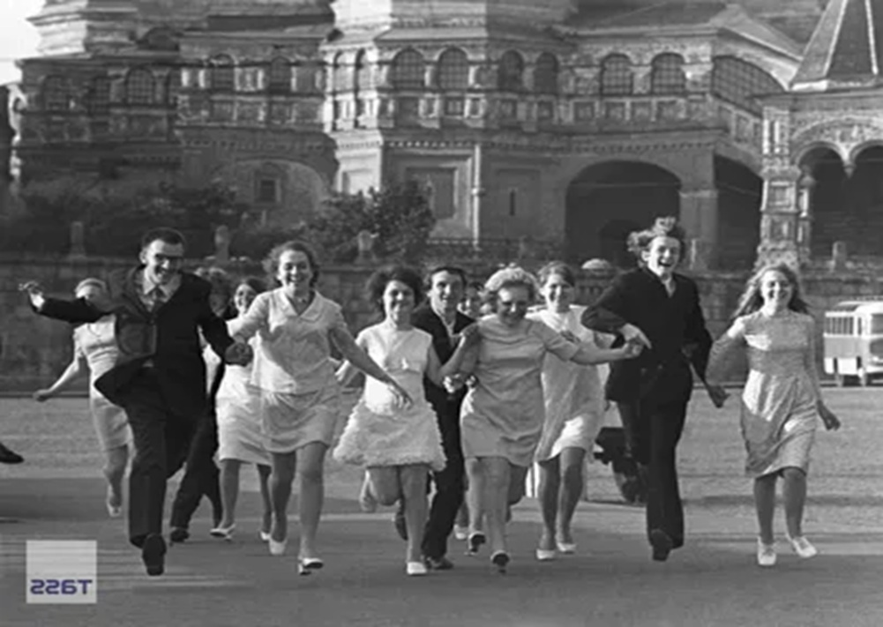

Жизнь советских людей в предвоенные годы, а особенно накануне 22 июня 1941 года, была напряженной и противоречивой. Мирная жизнь резко оборвалась, и страна встретила агрессию в обстановке смеси ужаса, бессилия и героического подъема.

**Цены**

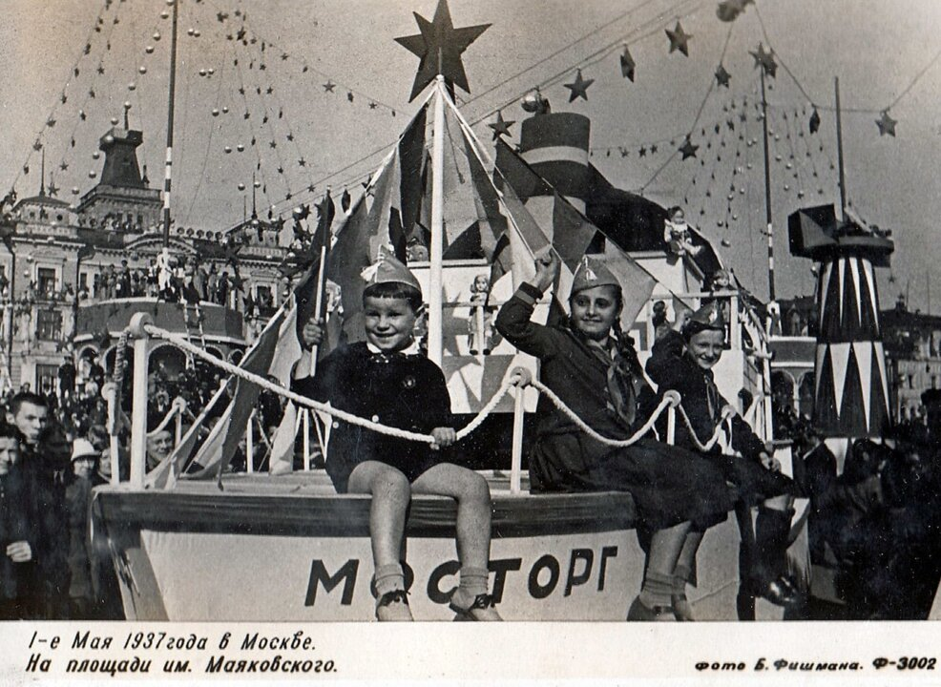

Рассмотрение цифр той эпохи показывает, что жизнь сытной не была – речь идёт о годах 1935-1941. Абсолютные цифры цен без указания зарплат ничего сообщить не могут. Поэтому начнём с зарплат.

Диапазон зарплат – от 80 рублей в месяц (уборщицы) до 1000 рублей (шахтеры). В 1940-м средняя зарплата рабочего была 375 рублей, ученик слесаря – 120, стипендия – 120. Обычная пенсия – 70 рублей. Интеллигенция получала 600-900 рублей, кто-то больше, кто-то меньше, в зависимости от области приложения сил.

Хлеб. Ржаной хлеб в Москве стоил 85 копеек

Макароны. 1 сорт - 3,5 руб/кг.

Крупы. Самая дорогая крупа – рис: 1 сорт – 6,5 руб/кг, 2 сорт – 5,5 руб/кг.

Гречка – 4,3 руб/кг. Пшено – 2,1 руб/кг.

Проезд на метро - 15 копеек (потом было увеличение до 30 копеек)

**Жилье**

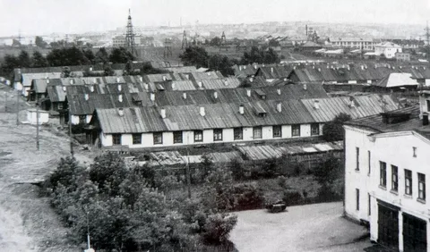

В многочисленных советских мифах про сталинские годы постоянно показывают многокомнатные просторные и светлые квартиры–«сталинки», которые якобы совершенно бесплатно раздавались всем советским гражданам. Разумеется, все это один большой миф — во–первых, «сталинки» строились в крайне ограниченном числе и заселяли в них, в основном, советский «правящий класс» — сотрудников спецслужб и номенклатуру.

Обычные граждане тоже заселялись в сталинки, но вот основной концепцией заселения в сталинские годы было не поквартирное заселение, а покомнатное. То есть, в двух–трехкомнатную сталинку селили несколько семей, в каждую из комнат по одной семье.

В трехкомнатной квартире площадью в 80 метров могло жить 12–15 человек, которые пользовались одной ванной и ютились на одной кухне.

В первые сталинские пятилетки жилищная программа вообще не предусматривала строительства нормального жилья для рабочих — и поэтому людей селили в наспех сколоченные бараки, которые из–за экономии транспортных расходов чаще всего возводились прямо возле предприятий — прямо в окна летела окалина с заводских вагранок и копоть из заводских труб.

Именно деревянный барак и был самым массовым жильем в сталинские годы — их было построено намного больше, чем номенклатурных кирпичных "сталинок".

Что из себя представляло это жилье? Бараком называлось длинное деревянное строение в два этажа — одноэтажный барак было строить нерентабельно, а трехэтажный — небезопасно. У барака был один вход, который размещался чаще всего в центре фасада здания. Налево и направо от входа шли длинные коридоры, за которыми располагались комнаты.

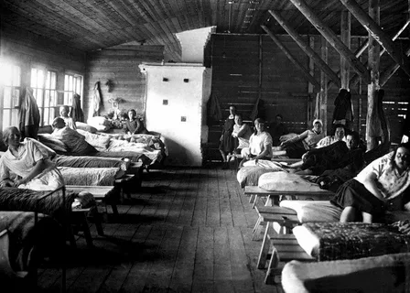

**Работа**

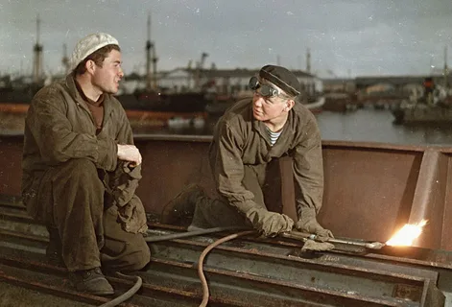

Люди с высшим образованием (инженеры) не имели права увольняться по собственному желанию — такой нормы попросту не существовало в советском трудовом законодательстве.

В целом все, что происходило в сфере работы в сталинском СССР — больше напоминало времена крепостного права и даже хуже — был осуществлен громадный правовой откат в сравнении с временами до 1917 года.

Рабочих буквально "привязали" к предприятиям, в 1936 году были введены "трудовые книжки" — которые в СССР стали элементом порабощения и кабалы — с "плохой записью" в трудовой книжке человек не мог получить нормальной работы, чем часто пользовалось начальство — шантажируя работников и заставляя их работать сверх нормы.

В сельском хозяйстве ситуация была не лучше — людей принудительно загнали в колхозы, где заставляли работать за "трудодни" (галочки в трудовой); в сталинские годы колхозники не имели паспортов и существовали, фактически, на правах государственных крепостных — без права переезда, без права смены вида деятельности и так далее.

**22 июня 1941 года. Нападение:**

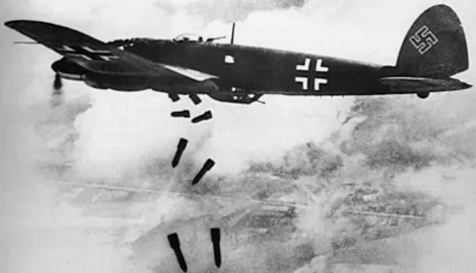

«22 июня, ровно в четыре часа, Киев бомбили, нам объявили, что началась война...» - эти песенные строки знает каждый, родившийся в СССР. Да и многие из тех, кто родился позже. В школе нас учили, что фашистская Германия атаковала Советский Союз в 4 часа утра 22 июня 1941 года. Но так ли это было на самом деле?

- Ночью 22 июня в 3.07 вице-адмирал Филипп Октябрьский, командующий Черноморским флотом, доложил начальнику Генштаба РККА Жукову о массе самолетов, которые летят со стороны моря. И предложил встретить их силами ПВО. Жуков отдал приказ действовать, с докладом наркому флота.

- Почти за час до официального срока войны?

- Да, ночью 22 июня на Севастополь совершили налет 8 «Хейнкелей» 111 люфтваффе Геринга. Командующий Черноморским флотом за несколько часов до того был в драмтеатре Луначарского на проспекте Нахимова. Там давали концерт. После маневров морякам решили сделать приятное. Потом банкетом продолжили. Но в ночь на 22 июня зенитчики обнаружили над Севастополем вражеские самолеты. Наши открыли заградительный огонь. «Хейнкели», налетевшие на Севастополь, сбрасывали на город магнитные мины.

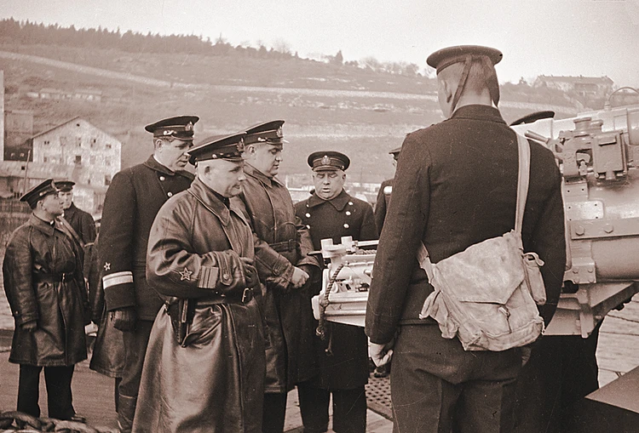

- Реакция московского начальства?

- Москва в лице наркома флота адмирала Николая Кузнецова испытывала тогда «критский синдром». Из-за того, что немцы в мае 1941-го, высадив десант на греческий остров Крит, быстро овладели им, при том что у противника сил было намного больше. И у нашего командования были такие опасения насчет высадки немецкого десанта в Крым.

**Реакция вождя**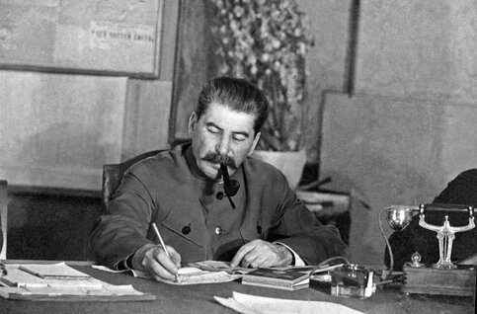

В Москве – не только горком ВКП (б) и горисполком, но вся высшая власть СССР. По "отраженным" документам, Сталину доложили о вторжении гитлеровских войск практически сразу – около 04:35-04:45. Он, по обыкновению, еще не ложился спать, и, по одной из версий, находился на "ближней даче".

**Обращение Молотова**

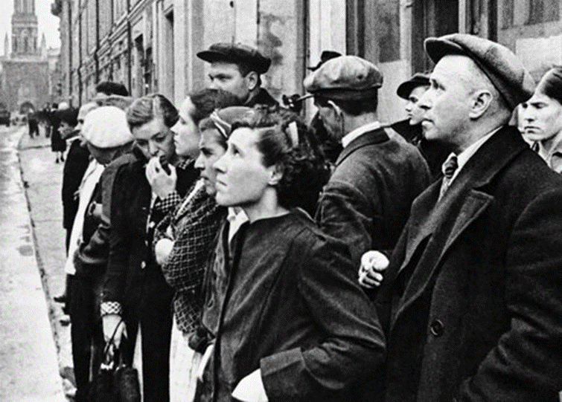

12:15. Из студии Центрального телеграфа один из лидеров Советского государства нарком иностранных дел Вячеслав Молотов выступил по радио с обращением.

Оно начиналось словами: "Граждане и гражданки Советского Союза! Советское правительство и его глава товарищ Сталин поручили мне сделать следующее заявление. Сегодня, в 4 часа утра, без предъявления каких-либо претензий к Советскому Союзу, без объявления войны германские войска напали на нашу страну…" Заканчивалось выступление знаменитыми словами, превратившимися в идиому всей Великой Отечественной войны: "Наше дело правое! Враг будет разбит! Победа будет за нами!".

12.25. Судя по "журналу посещений", Молотов вернулся с Центрального телеграфа в кабинет Сталина.

Выступление наркома москвичи слушали, главным образом по репродукторам, установленным на всех улицах города, а также в парках, на стадионах и других местах массового скопления людей. В исполнении диктора Юрия Левитана текст выступления Молотова повторили 4 раза в разное время.

При этом примерно с 09:30. до 11:00 в Кремле якобы шла нешуточная дискуссия по поводу того, кто должен выступить с таким обращением? По одной из версий все, как один, члены Политбюро считали, что это должен сделать сам Сталин. Но он активно отпирался, повторяя одно и тоже: политическая обстановка и положение на фронтах "еще не ясны", и потому он выступит позже.

Время шло. И затягивание информации о начале войны становилось опасным. По предложению вождя, тем, кто известит народ о начале священной войны, стал Молотов. По другой версии, никакой дискуссии не было, потому что в Кремле не было самого Сталина. Хотели, было, поручить сказать народу о войне "всесоюзному старосте" Михаилу Калинину, но он даже по бумажке читал, сбиваясь, по слогам.

**Реакция народа**

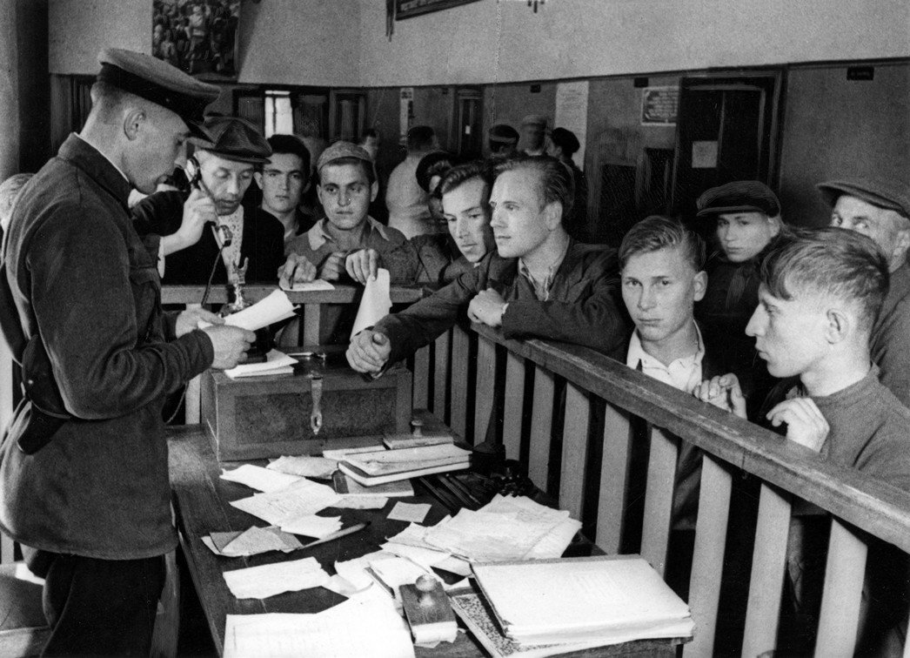

Когда по радио прозвучало обращение Молотова, произошел натуральный всплеск патриотизма

«Паники не было, страха тоже, хотя многие плакали. Все понимали, какие лишения их ждут, однако, никто не думал, что война серьезно затянется. Мужики , шедшие на фронт, говорили, что «долго немцы не протянут, скоро дадут стрекача».

**Воспоминания ветеранов**

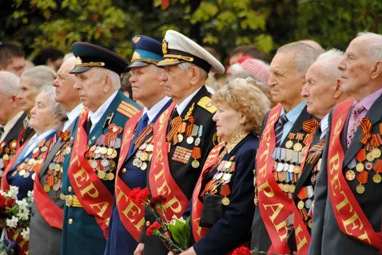

Вера Рогова.

"Тогда я жила в посёлке рядом со Стрельной, и мы с 11-летним племянником воскресным утром собирались поехать в Ленинград, чтобы купить продукты для моей мамы, которая тогда болела. Мы пошли на вокзал, ждём электричку, и тут объявляют в репродуктор, тогда это были такие большие чёрные "тарелки". Все верили, что это будет недолго, что война быстро закончится..."

Людмила Базина.

"22 июня 1941 года — один из самых чёрных дней в нашей жизни. О начале войны я узнала утром: в шесть часов Левитан объявил по радио, что на нас напала фашистская Германия. Папу взяли на фронт защищать Москву. Школу я окончить не успела и в 15 лет пошла работать в сормовскую артель "Швейник" ученицей портнихи. Шила бельё для Красной армии"

пулемётчик Владимир Черёмушкин

"День 22 июня 1941 года намечался быть праздничным. Когда-то в этот день родилась наша дивизия, и мы усиленно готовились к праздничному параду. Жили в лагерях. По опыту старослужащих знали, что утром 22 июня нас должны поднять по тревоге, потом кросс. Утренняя зарядка, парад и приятные увольнения в город. Нам выдали новенькие гимнастёрки. Ещё с вечера я переложил свой комсомольский билет из старой гимнастёрки в новую.

Всё случилось, как ожидали, — тревога, быстрый подъём. Надеваю старую гимнастёрку, чтобы не пачкать белоснежный воротничок. Выбегаем на зарядку, только вместо неё — построение на плацу. От центрального поста тревожный шепоток — война. Ничего не понимая, едем в Москву. Здесь митинг. Командир дивизии генерал П. Артемьев объявил о начале войны. У меня подкосились ноги, вспомнил о комсомольском билете. Вдруг сейчас на фронт, а я без документов. Прибыли в лагеря, а здесь уже гимнастёрки новые собрали. Сколько я их перебрал, но билет нашёл!"

**Что было с женщинами**

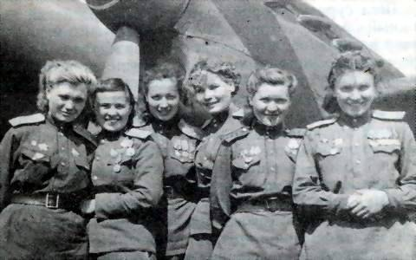

Уже первые известия о вероломном нападении Германии на СССР вызвали у женщин безграничный гнев и жгучую ненависть к врагам. На проходивших по всей стране собраниях и митингах они заявляли о своей готовности встать на защиту своей Родины. Женщины и девушки шли в партийные и комсомольские организации, в военные комиссариаты и там настойчиво добивались отправки на фронт. Среди добровольцев, подавших заявления об отправке в действующую армию, до 50% ходатайств было от женщин.

За первую неделю войны заявления об отправке на фронт поступили от 20 тыс. москвичек, и спустя три месяца зачисления в ряды защитников Родины добились 8360 женщин и девушек Москвы. В числе ленинградских комсомольцев, подавших в первые дни войны заявления с просьбой отправить в действующую армию, 27 тыс. заявлений было от девушек. Отправки на фронт добились более 5 тыс. девушек Московского района Ленинграда. 2 тыс. из них стали бойцами Ленинградского фронта и самоотверженно сражались на подступах к родному городу.

**Вера в победу**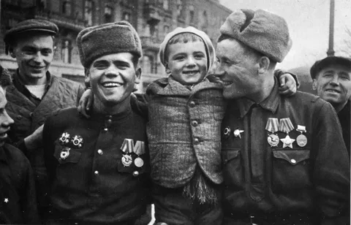

Несмотря на ужас и панику, многие сохраняли веру в победу. Это чувство поддерживало людей.

Сформировалось чувство долга перед Родиной, перед близкими. Люди понимали, что война требует от каждого вклада.